Recept – Čarodějnické sušenky

Ty budou určitě velká mňamka ☺

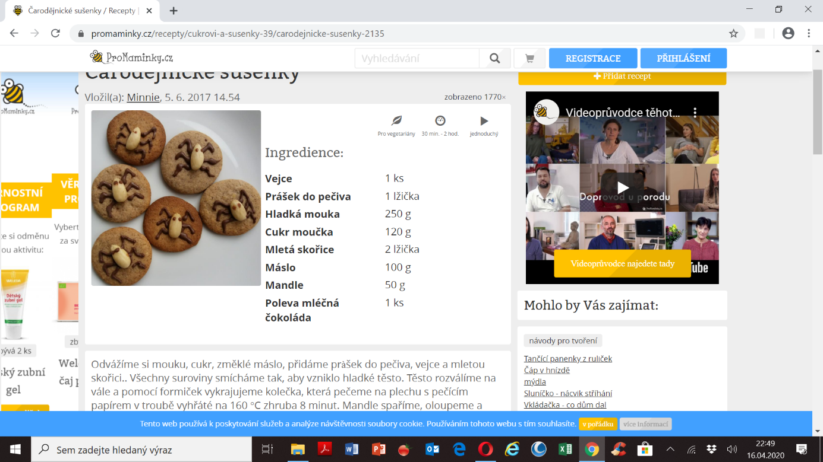

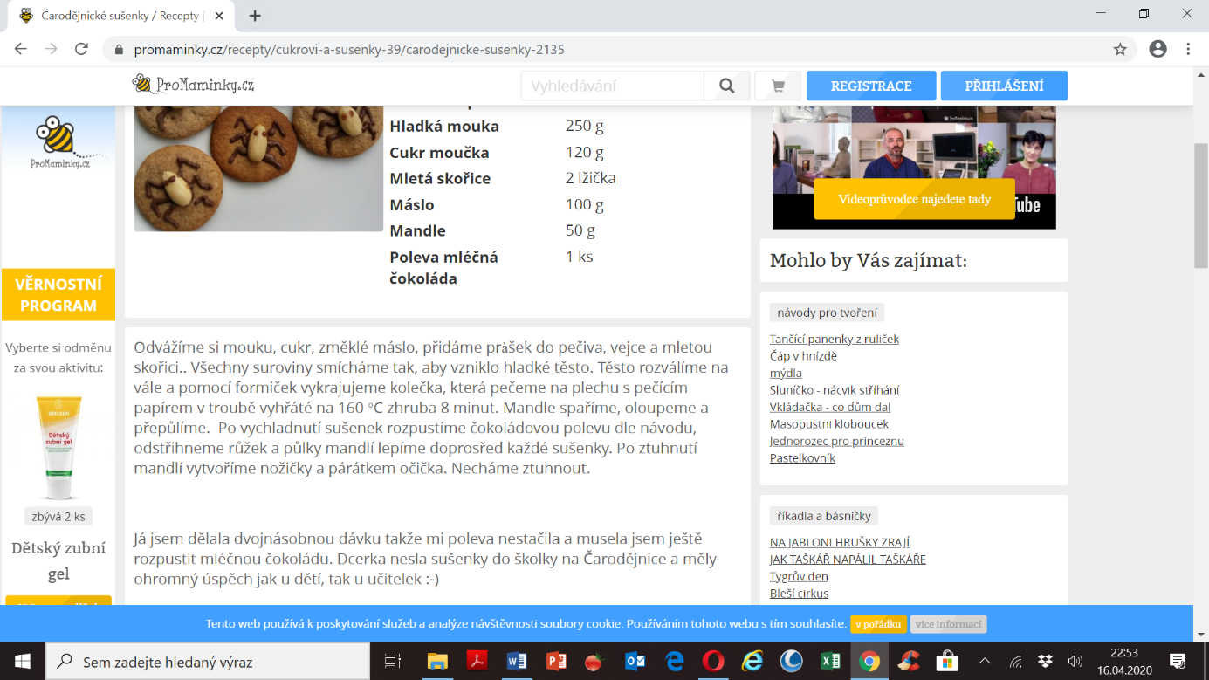Mňam, mňam ☺